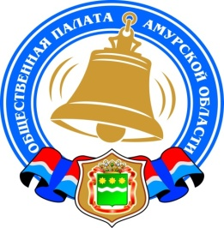
Общественная палата Амурской области

каб. 110, ул. Зейская, 211, г.Благовещенск, 675000
www.opamur.ru, e-mail: op-adm@mail.ru;
тел. (4162) 22-16-48, факс (4162) 22-16-50

Хронология событий

Общественной палаты Амурской области

в январе 2019 года

О реализации благотворительной программы «Новогодний подарок»
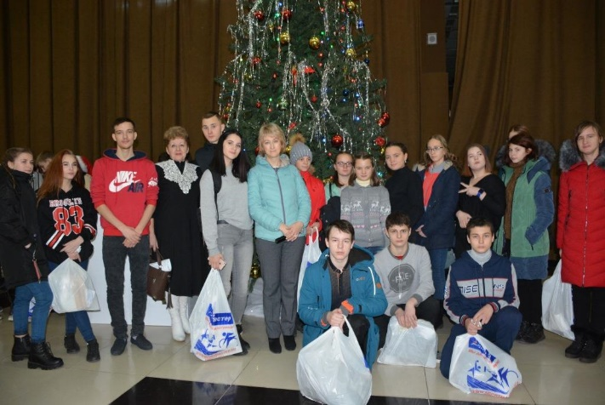
Каждый год, в преддверии нового года, Амурское областное отделение Российского детского фонда в рамках реализации благотворительной программы «Новогодний подарок» дарит радость и исполняет желания детей, проживающих на территории Амурской области.
В декабре 2018 года более 400 детей, проживающих в эвенкийских поселениях с.Ивановское Селемджинского района, с.Бомнак Зейского района, села Усть-Нюкжа, Первомайское, Уркима Тындинского района получили сладкие новогодние подарки, сувениры, развивающие игры и игрушки, спортивный инвентарь.
28 декабря на ледовой арене в ТРЦ «Острова» прошел ледовый бал для детей-сирот и детей, оставшихся без попечения родителей, обучающихся в профессиональных образовательных учреждениях Амурской области и детей-подростков из замещающих семей. Более 100 ребят не только стали участниками ледового шоу, но и получили в подарок коньки и приняли участие в праздничном чаепитии.
Проведение такого масштабного новогоднего праздника для ребят стало возможным благодаря тесному сотрудничеству министерства социальной защиты населения Амурской области и Амурского областного отделения.
Новогодние подарки отправлены в Юхтинскую спецшколу.
Более 150 подарков выданы детям из многодетных семей, детям-инвалидам — находящимся на патронаже в детском фонде.
Ребенку- инвалиду, проживающему п. Большой Невер были подарены ноутбук, принтер и сладкий подарок.
В Новогодних праздничных мероприятиях приняло участие более 700 ребятишек.
Общая сумма средств, направленных на проведение Новогодних мероприятий в 2018 году составила более 600 тыс. рублей.
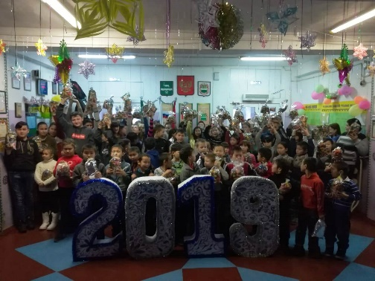
Амурское областное отделение Российского детского фонда благодарит за участие в благотворительной акции «Новогодний подарок»: генерального директора Ковалева Романа Николаевича — ООО «Транснефть — Дальний Восток», заместителя генерального директора по экономике и финансам Ткачук Андрея Геннадьевича — АО «Дальневосточная генерирующая компания», ООО «Березитовый рудник», Александра Ивановича Труш, Андрея Николаевича Жигайлова, коллектив министерства социальной защиты населения Амурской области, жителей области и других регионов РФ.

Национальная премия для предпринимателей «Немалый Бизнес»

06 декабря 2018 года, уполномоченный при Президенте РФ по защите прав предпринимателей Борис Титов, Министерство экономического развития РФ, а также крупнейшие бизнес-сообщества страны: «Синергия», «Бизнес молодость», «Лайк», «Experum», «Black Star» и образовательный маркетплейс «Деловая среда» запустили Национальную премию для предпринимателей «Немалый Бизнес» (https://nemaliy.biz/).
По условиям премии в лонг-лист войдут 100 участников, в шорт-лист, сформированный по результатам открытого голосования – 20. И уже из них будут отобраны шесть победителей в шести номинациях:
«Ранний успех» — для тех, кто достиг результатов в юном возрасте;
«Стремительный рост» – в течение года показатели бизнеса увеличились в разы;
«Инновационный прорыв» – за внедрение технической или управленческой инновации, которая помогла значительно улучшить количественные показатели;
«Добрый бизнес» – для социально ориентированных предпринимателей;
«Реальный продукт» – специально для производственников.
Гран-При – номинация, результат в которой определяется голосованием экспертов.
Вручение премии состоится 06 февраля 2019 года на одной из крупнейших инновационных площадок столицы – Цифровое Деловое Пространство. Статус победителя премии «Немалый бизнес» позволит компаниям получить привилегии для дальнейшего развития, а для потребителей ее услуг станет ориентиром при выборе среди аналогичных организаций.
Прошу Вас оказать содействие в информировании предпринимателей региона о премии «Немалый бизнес» отправить e-mail рассылку и разместить готовую новость на вашем сайте и в социальных сетях.

В Общественной палате Амурской области обсудили планы в сфере национальной политики

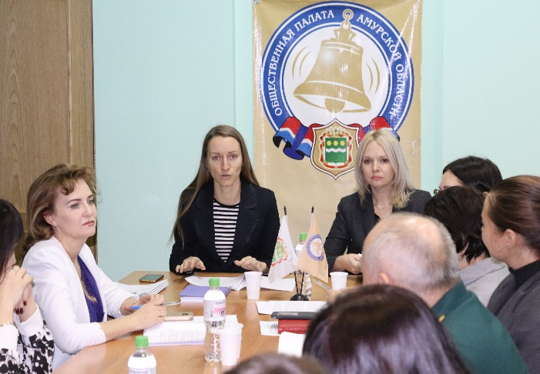
16 января 2019 года на базе Общественной палаты Амурской области состоялась встреча с представителями национально-культурных организаций, проведенная в рамках плана работы Совета национально-культурных и религиозных объединений. Участие в заседании приняли руководители национально-культурных объединений области, некоммерческих организаций, реализующих проекты в сфере гармонизации межэтнических отношений, представители органов власти.
Первый блок вопросов был посвящен планам управления культуры Администрации города Благовещенска в сфере национальной политики на 2019 год. Начальник управления, Виктория Андреевна Хопатько, рассказала собравшимся о конкурсе на предоставление муниципального гранта в сфере культуры и искусства. В этом году, заинтересованные некоммерческие организации и учреждения могут подать заявку в одной из трех номинаций: «Воспеваем героизм, подвиг, Родину», «Год Театра» и «Благовещенск – столица Примаурья». Подробная информация о конкурсе размещена на сайте управления культуры: http://культура.благовещенск.рф/.
Кроме того, в рамках заседания рассмотрен вопрос об участии национально-культурных организаций и смешанных команд учебных заведений города в соревновании по мини-футболу, приуроченному ко Дню защитника Отечества. С соответствующей инициативой выступило Министерство культуры и национальной политики Амурской области. Участники заседания выразили готовность принять участие в мероприятии, высказали ряд предложений в организационную структуру мероприятия. В ближайшее время, на базе Министерства будет сформирован оргкомитет мероприятия, который определит место и точные даты проведения соревнований.
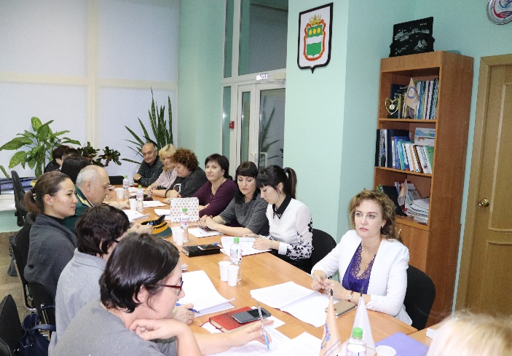
В завершение мероприятия, заместитель председателя Общественной палаты Амурской области Екатерина Снежко представила информацию о деятельности ресурсного центра по поддержке некоммерческих организаций, создаваемого на базе Общественной палаты области. Центр призван оказать поддержку в подготовке заявок НКО на гранты федерального и регионального уровней. Завершение процедур по созданию центра и начало активной работы планируется в феврале 2019 года.

Награждение победителей и участников областного конкурса рисунков среди младших школьников и Областного конкурса сочинений эссе

27 января в ДК Профсоюзов города Благовещенска прошло награждение победителей и участников областного конкурса рисунков среди младших школьников и Областного конкурса сочинений эссе
«Моя семья в годы Великой Отечественной войны 1941 — 1945 годов» посвященного 74-й годовщине Победы в Великой Отечественной войне. В рамках реализации проекта «Листая страницы Блокадной книги» АРОО «Зейская слобода», которая выиграла президентский грант.
На конкурсы поступило более 300 заявок из населенных пунктов: — г.Благовещенск; -г. Сковородино;- с Короли Октябрьского района;- с. Саскаль Шимановского р-на;- п.г.т. Прогресс;- с. Николо – Александровна Октябрьского района, — г. Завитинск, — с. Новочесноково, — г. Шимановск, — с. Томское Серышевского района, — г. Свободного, — с. Екатеринославка, — п. Юхта. Призовые места распределились следующим образом:
Диплом I степени Номинация «Рисунок» Тасакова Таисия 8 лет «Ходили по воду» Акварель МБУДО Художественная школа преподаватель Бабаева Надежда Николаевна;
Диплом II cтепени Номинация «Рисунок» Синичук Елизавета 9 лет
«Горжусь прадедом. Сталинград 1942 г Ануфриенко Павел Федорович», бумага, гуашь «Ассоциация творческих работников Амурской области», преподаватель Максименко Анна Юрьевна;
Диплом III степени Номинация «Рисунок» Шаповалов Максим
9 лет «Страдание,ужасы войны – Ленинграда», графика
ФГБОУ ВО «БГПУ» Центр интеллектуального и творческого развития детей «Маленькая академия большого роста», преподаватель Долгушина Евгения Михайловна;
Диплом «специальный приз жюри» Бабкина Арина

8 лет «Голодные годы», графика МБОУ СОШ с. Николо-Александровка Октябрьского р-на Учитель Бабкина Екатерина Анатольевна
Диплом «Специальным призом устроителей конкурса». Житорева Дарья
10 лет «Война. Сестры», акварель МБУДО Художественная школа преподаватель Бабаева Надежда Николаевна
Диплом I степени Номинация «Эссе» Кирпа Елена Сергеевна
19 лет Студентка 142 группы ГПОАУ «Амурский педагогический колледж»
Диплом II степени Номинация «Эссе» Трунов Антон Сергеевич
Студент 4 курса Благовещенского Политехнического колледжа
19 лет
Диплом III степени Номинация «Эссе» Скорикова Анастасия Сергеевна
Студентка 125 группы ГПОАУ «Амурский педагогический колледж»
Диплом I Номинация «Сочинение» Зубкова Диана Евгеньевна Ученица 8 А класса МАОУ «Гимназия №25»
Диплом II cтепени Номинация «Сочинение» Будина Татьяна Олеговна
Ученица 8 А класса МОУ СОШ с. Томское Серышевского района
Диплом III степени Гусейнова Камила Иса кызы Ученица 10 класса
МОБУ «Новочесноковская средняя общеобразовательная школа
Диплом «специальный приз жюри» Булычев Александр Александрович
Курсант 2 курс (1 взвод 1 рота) ФГВОУВО «ДАЛЬНЕВОСТОЧНОЕ ВЫСШЕЕ ОБЩЕВОЙСКОВОЕ КОМАНДНОЕ УЧИЛИЩЕ ИМЕНИ МАРШАЛА СОВЕТСКОГО СОЮЗА К.К.РОКОССОВСКОГО» МИНИСТЕРСТВА ОБОРОНЫ РОССИЙСКОЙ ФЕДЕРАЦИИ (Г.БЛАГОВЕЩЕНСК)
Диплом «Специальным призом устроителей конкурса». Фазилов Тимофей Вячеславович Ученик 7Б класс МАОУ «Школа № 17 г. Благовещенска»
Все участники, прошедшие во второй очный этап конкурса получили соответствующие дипломы, а победители получили дипломы и призы от организаторов и партнёров конкурса. Жюри отметило широкую географию всех работ и разнообразие жанров и техник исполнения. Нина Николаевна Дьякова, председатель жюри конкурса сочинений поблагодарила родителей и педагогов за проделанную работу и отметила, что их дети «здоровы», они помнят и любят историю своей семьи! Что очень важно для каждого человека, ведь как писал В. Ключевский «История ничему не учит, а только наказывает за незнание уроков».
Работы победителей конкурса «Моя семья в годы Великой Отечественной войны 1941-1945» размещены на передвижной выставке «Великая Отечественная война глазами детей ХХI века» в холле перед спектаклем «Ленинградский дневник. Несломленные» по пьесе О. Конюх, Образцовой театральной студии «Этюд».
Ближайший спектакль пройдёт 22 февраля в 11:00 в зале ДК Профсоюзов в рамках городского фестиваля «Театральный Благовещенск».

Представители НКО и органов власти пообщались в «Открытом пространстве»

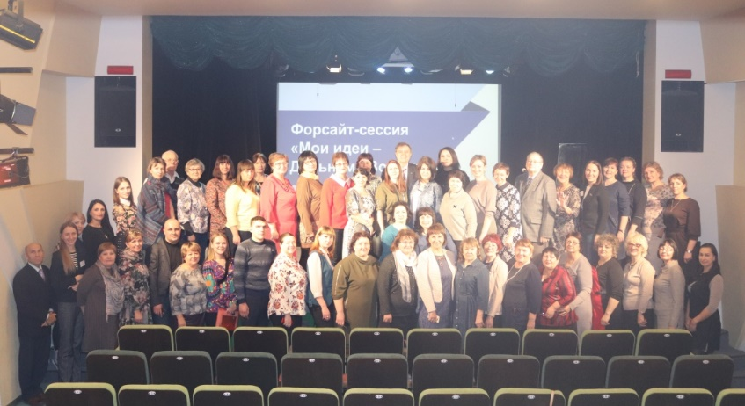
31 января 2018 года в Благовещенске прошла конференция «Открытое пространство: диалог для взаимодействия». Мероприятие состоялось при финансовой поддержке Фонда президентских грантов и содействии Общественной палаты Амурской области в рамках грантового проекта «От практики – к действию», который реализует АООМО «Пульс». В конференции приняли участие представители почти 100 некоммерческих организаций из областного центра, Свободного, Зеи, Серышево и других территорий.
Пленарное заседание открыл начальник управления внутренней политики аппарата губернатора Амурской области А.А. Бородачев. Он, в частности, сообщил, что
— в текущем году предусмотрено увеличение субсидий (на 500000 рублей) из областного бюджета на поддержку некоммерческого сектора,
— рассматривается вопрос о расширении перечня исполнительных органов власти, которые взаимодействуют с некоммерческим сектором в рамках ведомственных программ (с четырех министерств и ведомств до четырнадцати).
Заместитель председателя Общественной палаты Амурской области Екатерина Снежко озвучила результаты анкетирования некоммерческого сектора по итогам работы 2018 года. Несмотря на усиление мер поддержки НКО в области, сектору пока не удалось преодолеть тенденцию к сокращению числа некоммерческих организаций, однако, наметились и позитивные тенденции: организации стали расширять перечень реализуемых проектов, привлекать больше волонтеров, взаимодействовать. Эффективным инструментом в организации взаимодействия НКО станет и постоянно действующий ресурсный центр, который создается на базе ГКУ «Аппарат Общественной палаты Амурской области». Центр займется консультированием НКО, созданием единого информационного портала, ведением базы некоммерческих организаций области. В рамках конференции участники обсудили задачи работы будущего центра и наполнение сайта для помощи НКО.
Всего, в рамках конференции работало шесть открытых дискуссионных площадок по вопросам стратегического развития и поддержки НКО на региональном уровне, привлечения человеческих ресурсов, поиска и реализации новые идей и другие.
В итоге работы были сформулированы предложения в документ стратегического взаимодействия органов власти и местного самоуправления с некоммерческими организациями Амурской области, который будет утвержден Правительством области в 2019 году.
Завершением конференции стала форсайт-сессия на тему «Мои идеи – Дальнему Востоку».
Для справки
На территории Амурской области осуществляют свою деятельность 906 НКО из которых 32 региональных отделения партий, 133 религиозных организаций.

Регламентные мероприятия
в январе 2019 года

- 11 января 2019 года состоялось заседание экспертной группы проекта «Мои идеи – Дальнему Востоку» по сбору предложений в Национальную программу развития Дальнего востока до 2025 года;
- 12 января 2019 года состоялось заседание рабочей группы проекта «Будь круче», реализуемого в рамках направления «Сердце Лидера» всероссийского конкурса «Лидеры России»;
- 16 января 2019 года состоялась презентация планов работы ресурсного центра по поддержке НКО при Общественной палате Амурской области в рамках заседания Совета национально-культурных и религиозных объединений при Общественной палате Амурской области;
- 31 января 2019 года состоялось презентация планов работы ресурсного центра по поддержке НКО при Общественной палате Амурской области в рамках конференции НКО «Открытое пространство».

Использование ресурсов Общественной палаты Амурской области инициативными гражданами и общественными организациями
в январе 2019 года

Дата | Время | Мероприятие | Координатор
Зал заседаний № 112
17 января | 16:00 | Заседание общественников | Рудакова Е.
18 января | 16:00 | Заседание совета при Уполномоченному по правам ребенка Амурской области | Третьякова Н.П

